单柱式交通标志
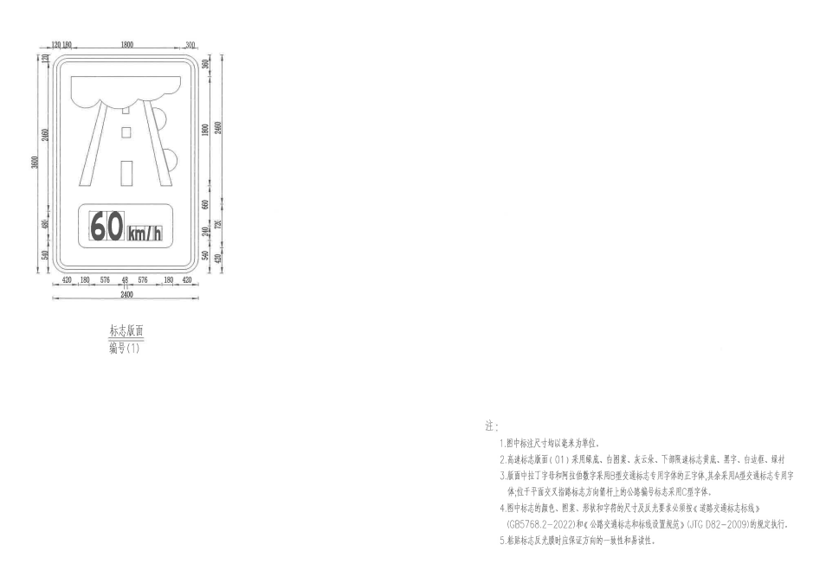
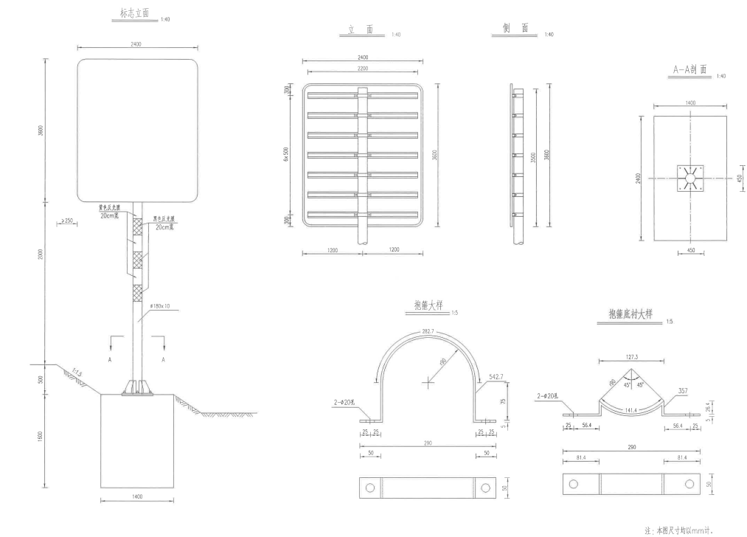

轮廓标

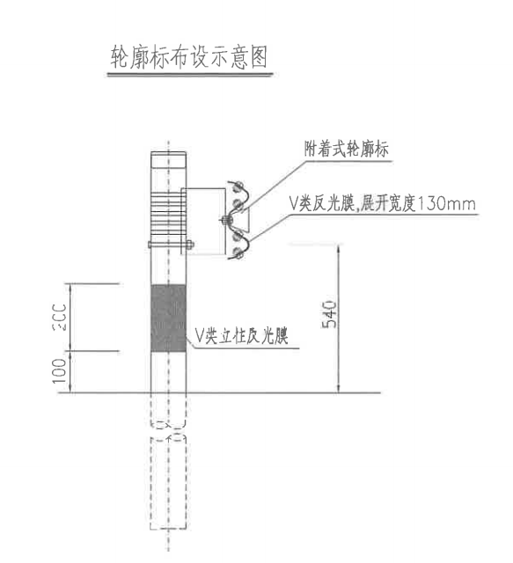

反光膜

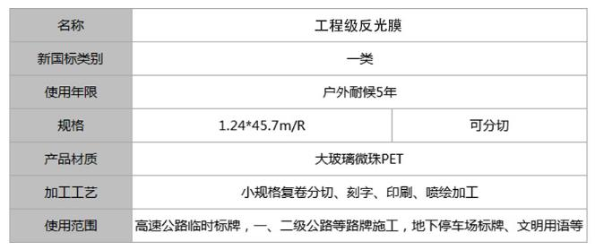

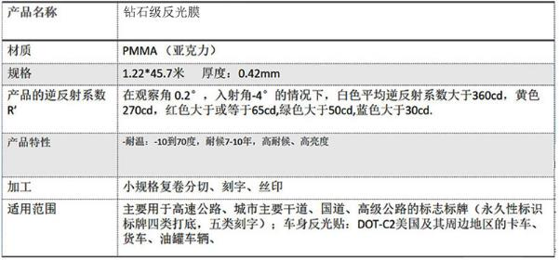

雾天公路行车安全诱导装置
雾天公路行车安全诱导装置包含太阳能雾灯、防盗安装结构底座、定制U 型保护罩等。
1)外观结构
●主体材质采用UPVC, 外观红色或橘黄醒目颜色；
●发光显示组件为方形，黄色诱导灯与红色警示灯上下独立布置；
●出光面应采用直透式设计；
●外廓尺寸宽度、高度、厚度应不大于200mm、400mm、200mm;
●太阳能供电版本的智能诱导装置，太阳能电池板采用一体化内嵌结构，受光面≥3;
●防护等级：IP65。
2)设备功能
●道路轮廓线形强化功能：智能诱导装置的黄色诱导灯能够显示为常亮状态；
●行车安全同步诱导功能：智能诱导装置的黄色诱导灯能够按照特定频率进行同步闪烁；
●间距提示防止追尾警示功能：智能诱导装置开启车检功能，车辆通过后触发红色预警灯点 亮，形成红色尾迹提示后车前方有车辆存在以及前后跟驰车辆的安全行车间距；红色警示区 间长度可在60m～100m 范围内调整；
●碰撞事故检测预警功能：能够对车辆撞击设备或护栏的交通事故进行检测，并上报管理平

台 ， 可 根 据 预 设 联 动 规 则 ， 在 事 件 点 上 游 特 定 范 围 内 进 行 预 警 提 示 ( * ) 。
3)发光显示组件
●警示与诱导灯光体面积：≥0.02m²;
●警示与诱导灯亮度：500～7000cd/m²;
●亮度控制：等级不少于八档，误差不超过20%;
●同步闪烁：诱导灯、预警灯在同步闪作模式下时同步时间误差小于10ms;
●闪烁策略：常亮、30次/min、60 次/min、120 次/min 四种；
●闪烁模式占空比：1:2(*);
●续航能力：采用太阳能供电时，蓄电池的额定容量满足智能诱导装置正常发光≥240h(*)。
4)车辆检测功能
●车辆通过检测模块：红外检测；
●红外检测光束有效距离：≥20m;
●红外检测光束冗余：双冗余(*);
●检测结构调节：全向可调节结构设计，调节幅度不小于25度(*)。
5)无线通信模块与控制
●无线数据链单节点覆盖半径：≥120m(*);
●组态冗余：诱导区域内抗损毁配置，完全设备故障容错范围≥80m;
●通信冗余：双通信模组；广播与链式接续并行冗余通信模式(*);
●远程控制：基于上位机/云平台/APP 的控制指令；
●星历控制：支持基于本地日出日落时间的自动控制；
●控制模式：支持星历控制、气象环境参数白动联动控制、上位机/平台/APP。
6)供电要求
●功耗：不大于3W;
●市电供电版本的智能诱导装置输入电压：24~48V DC。
7)质检要求
●智能诱导装置须经国家交通安全设施质量监督检验中心或公安部交通安全产品质量监督检 测中心按照《雾天公路行车安全诱导装置》(JT/T 1032-2016)交通行业标准检测合格，并取 得有效的检测报告；
●标注(*)项目，应出具有效的第三方检验检测机构的检测报告(加盖CMA 章 ) 。

3 . 3能见度/天气现象监测仪
1)测量范围5m—10km
2)测量精度：≤2km, 误差±2% 2Km—10km, 误差±5%
3)天气现象测量种类：雾、雨、雪、混合降水；可按NWS 天气代码标识输出
4)分辨率：<1m
5)仪器一致性：≤±4%
6)更新时间：15s 或60s
7)信号输出：4—20mARS232/RS485/RS422
8)接口：具有RS485/RS232通信接口或以太网数据接口
9)功率：小于1W
10)工作温度：-40—+60℃
11)相对湿度：0-100%RH
12)供电电源：12VDC(12-28VDC) 或 AC220V±15%,50Hz±2Hz

红蓝频闪灯
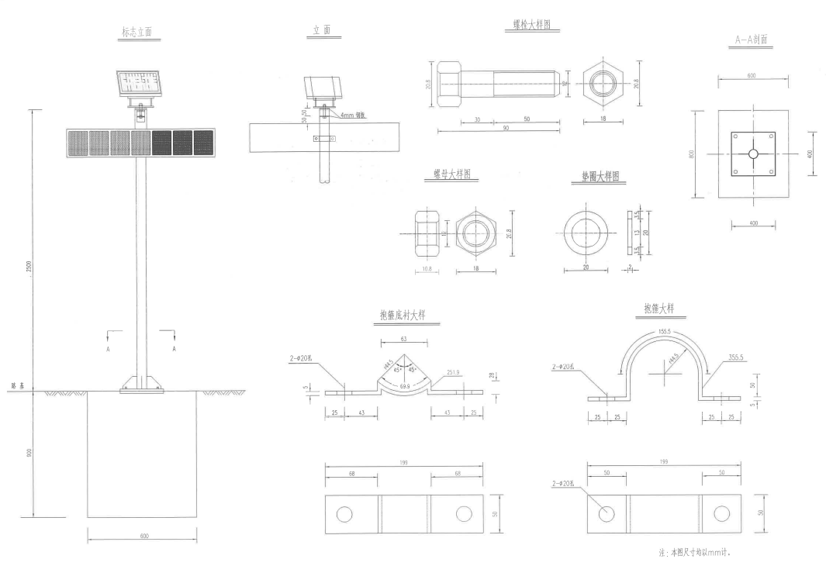
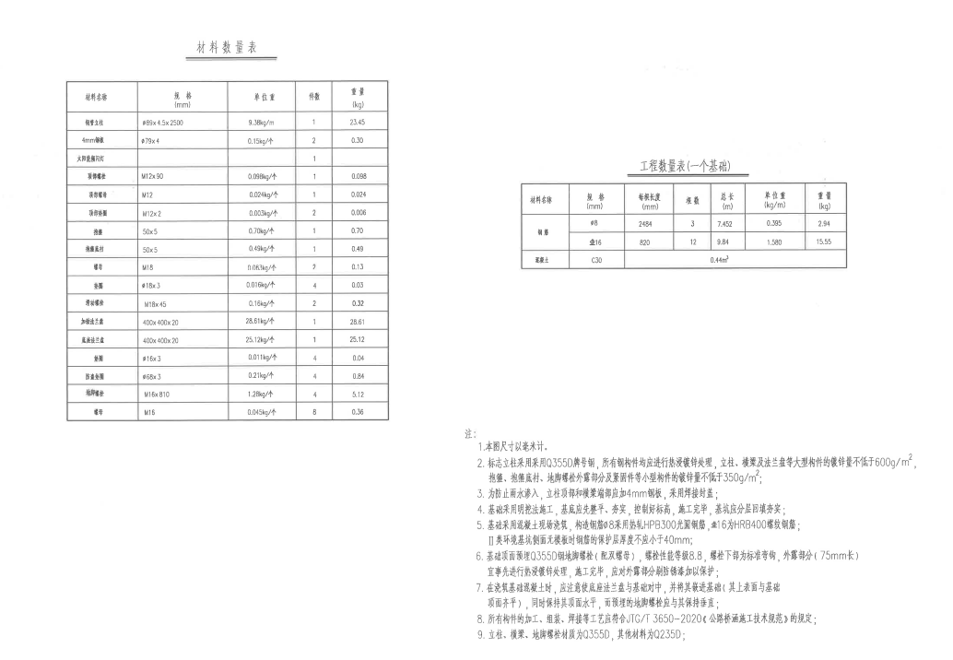

1)最大功率：300W,输入电压：100V,标准阻抗：16Q, 灵敏度：126dB,频率响应：160-16KHz,最大 声压级：126(dB), 角度：20×40,尺寸：Φ480*500MM,安装方式：吊环，材料：铝合金。传输距离：500 米。
2)IP 网络寻呼话筒
1、桌面式是数字寻呼话筒，可快速选择终端或分区发起广播，支持一键发起全区广播，支持 全双工双向对讲；
2、采用ARM架构芯片，性能稳定、操作流畅，支持局域网及互联网接入。 具体参数
1、采用桌面式话筒设计，带有7英寸电容触摸显示屏；支持通过触摸呼叫广播及发起对讲； 支持呼叫终端及多个终端、呼叫分区及多个分区、呼叫全区广播；
2、内置≥1路网络硬件音频解码模块，具有1路RJ45 网络接口，100Mbps传输速率； 3.支持双向对讲功能，内置3W全频扬声器，实现双向通话。
4.支持≥1路3.5mm音频线路输入，支持采集播放功能；具有≥1路3.5mm音频线路输出，可 外接功率放大器。(提供设备线路输入与输出接口佐证图)
5.支持直接操作呼叫或对讲任意终端，支持通过话筒广播呼叫功能，广播延时低于100毫秒， 支持线路输入采集及U 盘广播。
6、支持多种呼叫策略，包括手动转移、无响应转移、占线转移、关机转移；自动接听、手动 接听。
7、支持用户权限设置，可设置管理和显示指定分区及终端；
8、支持操作登录密码验证、操作登录密码验证支持开启和关闭；
9、支持广播提示音开启和关闭选择(提供界面截图);
10、支持自然灾害、地震广播、自定义1、自定义2四个广播快捷键，长按快捷键可以快速发 起设置好的广播任务(提供界面截图);
11、具有≥1路短路输出接口、≥1路短路输入接口。(提供设备短路输入与输出接口佐证图)
12、支 持WEB 修改和配置话筒参数，包括本机 IP、服务器IP、用户权限参数等(提供软件界 面截图);
13、支持自定义寻呼话筒是否接收广播，可以手动开启和关闭(提供软件界面截图); 3)IP 网络功放
1.标配1个100MRJ45网络接口，支持局域网与广域网传输
2.设有2路线路输入、2路话筒输入，1路线路输出 3.带总音量控制
4.支持服务器远程管理，远程升级，方便用户管理维护； 5.设有先进短路、过热、过载保护功能
6.具有信号指示、削峰指示、保护指示功能 技术参数：
1.输出额定功率：360W 2.定压输出：100V±5% 3.输出模式：定压输出 4. 网络接口：1组RJ45
5.传输速率：100Mbps/10Mbps
6.支持协议：TCP/IP,UDP,IGMP(组播)
7. 电源：AC190～240V/50Hz 8.工作温度：-10℃~60℃
9.工作湿度：20%～80%相对湿度，无结露 10.尺寸：485*88*400*1.2mm

3 . 7公路防疲劳激光预警系统技术参数
高速公路路面平直、固定参照物少，驾驶人员驾车时动作单调视线单一，长时间在这样的条件
下驾车容易犯困，夏季更加明显，白天高温消耗人的体力，货运司机常在夜间长途行车，容易 疲劳驾驶，疲劳驾驶也成为了高速公路交管部门预防和打击的重点违法行为。
激光提示系统，可通过光线的变化刺激，从而改变单一的行车环境带来的视觉疲劳，经过多 次实地勘察和集中论证，高速交警将激光提示系统设置在路线相对平直且容易引发疲劳驾驶的路 段，并将激光调整到既保证亮度的同时，又对视觉起到一定的冲击作用，激光提示系统有常开，频 闪，跑马灯，联动多种形式，射程有2~3公里。
采用进口LD 作光源，此类光源可靠性高，寿命长、全天候使用、维护简单、外观体积小、安 装简单容易等。系统经过科学的激光光路设计；结合高效率的介质膜反射镜，造出最佳的视觉效 果。
1. 供电系统。
2.系统保护功能：过压保护、过流保护、漏电保护、防水。
3. 自动开启和关闭，无需人员值守。 4.手机远程控制。

顶自 | 激光提示系统
激光功率 | ≥2w
激光颜色 | 绿色
耗电功率 | <30W
激光光班 | 直径小于5mm,发散角<3mrad
工作电压 | 220V±20%50/60HZ
激光安全等级 | CLASS 4
保护功能 | 过压保护，过流保护；澜电保护.
IP等级 | 防水防尘达到IP65以上
冷却方式 | 风冷
工作温度 | -30℃-60℃
其 它 | 光路部分高精度防尘.
灯具尺寸 | 220*102*97mm

